【2015南方新中考】南粤专练《第1讲 声现象》中考基础复习真题及答案


考点1 光的直线传播
1．(2014年汕尾)下列描述的四种光现象中，能用光的直线传播解释的是( )
A．放大镜看报纸 B．潭清疑水浅 C．水中倒影 D．立竿见影
2．(2013年梅州)早在战国时期，我国古代著名教育家、思想家墨子就在研究小孔成像的现象．如图216所示，他用蜡烛作为光源，在木板上钻一个小孔，发现光线透过小孔在墙壁上形成一个倒立的像．下列说法正确的是( )
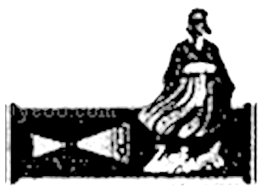
图216

A．小孔成像现象能说明光沿直线传播
B．木板上的小孔一定是圆形的
C．保持蜡烛和墙的位置不变，将木板向靠近墙的方向移动，蜡烛在墙上的像会变大
D．蜡烛在墙上形成的像是虚像
考点2、4 光的反射和折射
3．(2013年茂名)下列所示的四种现象中，属于光的反射的是( )
A．三棱镜分解白光 B．日环食
C．水面“倒影” D．笔在水面处“折断”
4．(2011年广东)如下图所示的光路图中，能正确表示光从空气射入水中时发生的反射和折射现象的是( )
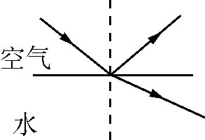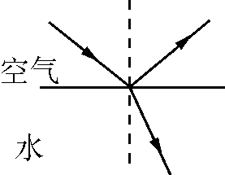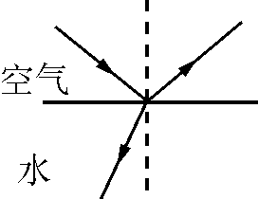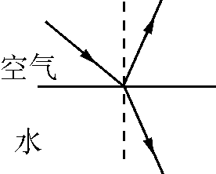
A B C D
考点3 平面镜成像
5．(2014年广州)如图217所示，小明把蜡烛A放在玻璃板前某位置时，另一支外形相同的蜡烛B恰好与蜡烛A所成的像完全重合．仅根据这步实验，小明就提出：“若将蜡烛A移到其他位置，玻璃板所成的像始终是与物等大的”．他这一提法属于( )
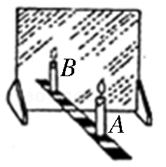
图217

A．猜想
B．评估
C．设计实验
D．实验结论
6．(2013年广东)如图218甲所示是探究“平面镜成像特点”的实验．
(1)下面步骤中横线处的内容是______________________________．实验步骤a、b、c、d的合理顺序是__________(填写步骤前的字母)．
a．在水平桌面上铺一张白纸，纸上竖立一块玻璃板，____________________.
b．拿另一支完全相同的没有点燃的蜡烛放在玻璃板的后方，移动到某一位置时， 发现该蜡烛与被点燃的蜡烛的像重合，在纸上记下该蜡烛的位置A₁′.
c．改变玻璃板前蜡烛的位置，重复以上实验，在纸上记录物与像的位置A₂、A₂′；A₃、A₃′(如图乙所示)．
d．点燃蜡烛放在玻璃板前，看到它在玻璃板后面的像，在纸上记录蜡烛的位置A₁ .
(2)如图乙所示，分别将实验中的物点与像点连接，发现它们的连线始终与玻璃板面垂直，为了得到平面镜成像的特点，某同学将实验数据填入右下表．请将表头中空白部分填上合适的内容．
(3)如果在像A₁′的位置放一光屏，光屏______(填“能”或“不能”)承接到像，这说明____________________．
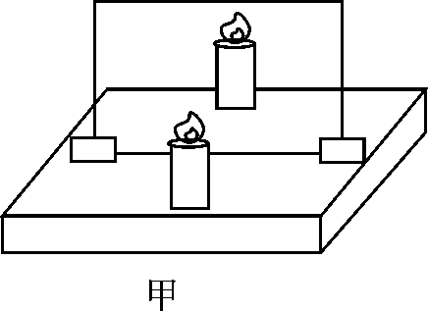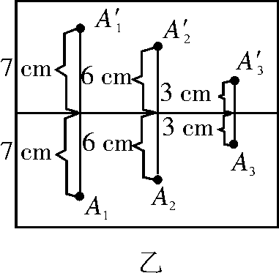
图218
实验次数
1 | 7 | 7 | 等大
2 | 6 | 6 | 等大
3 | 3 | 3 | 等大

考点5 作光路图
7．(2014年广东)请在图219中作出光线从空气中进入水中的大致光线．
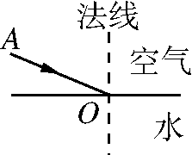
图219



1．在下面的四个情景中，属于光的直线传播的是( )
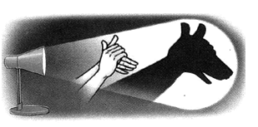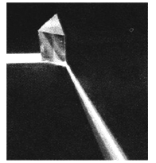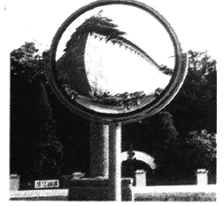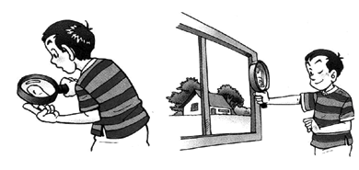
A．手影 B．色散 C．凸面镜 D．凸透镜
2．下列词语中涉及的光现象与“小孔成像”形成原因相同的是( )
A．凿壁偷光 B．海市蜃楼 C．猴子捞月 D．杯弓蛇影
3．如图2110所示，在观察平面镜成像的实验中，下列说法正确的是( )
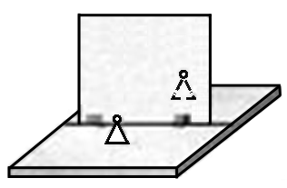
图2110
A．棋子在平面镜中成的是实像
B．棋子在平面镜中成的像比实物大
C．棋子与它的像关于镜面对称
D．棋子移近平面镜时，像会远离平面镜
4．(2014年天津)小芳站在竖直放置的平面镜前1.5 m处，她在镜中的像与她相距( )
A．1 m B．1.5 m C．2 m D．3 m
5．如图2111所示，入射光线与平面镜成30°角，则( )
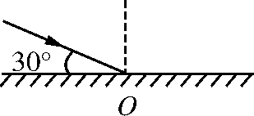
图2111

A．入射角是30° B．反射光线与镜面的夹角是60°
C．反射角是60° D．入射角增大5°，反射角增大10°
6．雨后的夜晚，当你迎着月光行走在有积水的路上，为了避让水洼，应走“较暗”的地面，这是因为光在( )
A．地面发生镜面反射 B．地面发生漫反射
C．水面发生漫反射 D．水面不发生反射
7．(2014年荆州)关于生活中常见的和“影”字有关的物理现象，下列说法中正确的是( )
A．太阳光下的“树影”是由于光的直线传播形成的
B．岸边的人在水中所成的“倒影”是由于光的折射形成的
C．“摄影”用的照相机是根据凹透镜成像的原理制成的
D．放电影时，屏幕上的“影像”能被所有观众看到，是光在屏幕上发生了镜面反射
8．小芳在距平面镜1 m处照镜子．她从平面镜中看到自己的______(填“实”或“虚”)像，如果小芳向平面镜靠近0.3 m，她的像到平面镜的距离为______m，像的大小______(填“变大”“变小”或“不变”)．
9．(2014年广安)一个晴朗周末的午后，小明陪同妈妈在西溪河边散步，只见水中的鱼儿在“云”里欢畅地游动．实际上小明看到的鱼儿是光__________形成的虚像，而水中的“云”则是光__________形成的虚像．
10．在同种均匀介质中，光是沿________传播的．光在真空中的传播速度为________m/s，光在其他介质中的传播速度比在真空中的传播速度________(填“快”或“慢”)．
11．在探究光的反射规律时，如图2112所示，小红将一可沿ON折转的白色硬纸板ABCD________放置在平面镜上，让一束光紧贴硬纸板射向镜面上的O点，可在ABCD平面内看到反射光线．实验中使用可折转的硬纸板，除了能呈现光路外，另一个作用是__________________________．
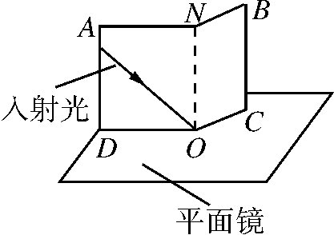
图2112
12．(1)如图2113甲所示，一束光射到两个相互垂直的平面镜上，请画出光经过两个平面镜反射的光路图．
(2)请在图乙中作出光线由空气斜射入水中时的反射光线和大致的折射光线．
(3)根据平面镜成像的特点，在图丙中作出物体MN的像M′N′.
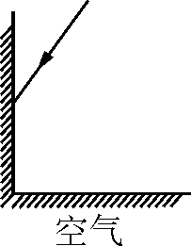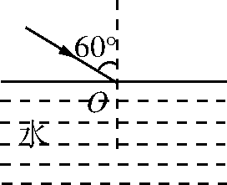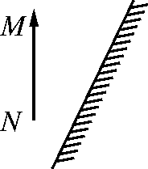
甲 乙 丙

图2113

13．(2014年盐城)如图2114所示，一束激光沿________射到空水槽底部O点，形成一个光斑，向水槽中注入适量水后，水槽底部光斑移动到O点的______(填“左”或“右”)侧．继续沿水槽壁缓慢注水，在此过程中，折射角______(填“增大”“不变”或“减小”)．
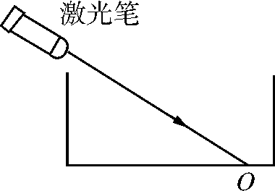
图2114

14．(2014年云南)炎热的夏天开车行驶在公路上，常觉得公路远处似乎有水，水中还有汽车、电杆等物体的倒影，但当车行驶至该处时，水却消失了．出现这种现象是因为光的( )
A．漫反射 B．镜面反射 C．折射 D．直线传播
15．同学们在学习光现象的过程中有许多说法，我们从中选出四种：①光年是一个非常大的时间单位；②“坐井观天，所见甚小”隐含了光的直线传播原理；③平静湖面上的“倒影”，说明平面镜成“与物等大、正立的像”的规律不成立；④透过书桌上的玻璃板看玻璃板下面的字，看到的是字的虚像．对这些说法正误的判断，都正确的是( )
A．①②③④都正确 B．①②④正确，③错误
C．②③正确，①④错误 D．②④正确，①③错误

16．(2014年梅州)如图2115甲所示，小丽同学在进行“探究平面镜成像特点”的实验时，将玻璃板竖直放在水平桌面上．再取两段相同的蜡烛A和B竖直地放于玻璃板前后，点燃玻璃板前的蜡烛A，移动蜡烛B，直到看上去蜡烛B与蜡烛A的像完全重合．在此实验中：
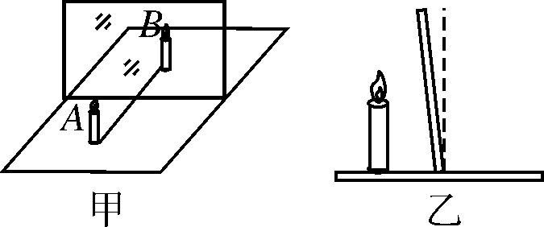
图2115

(1)如果有5 mm厚和2 mm厚的两块玻璃板，应选择______mm厚的玻璃板做实验，用两段相同的蜡烛是为了比较像与物______的关系．
(2)小丽将光屏放在蜡烛B的位置上．发现光屏上______(填“能”或“不能”)承接到蜡烛A的像．这是因为__________________．
(3)如果玻璃板没有竖直放置(如图乙所示)，在实验过程中会出现的情况是__________________．

参考答案
第1讲 光现象
【真题·南粤专练】
1．D 2.A 3.C 4.B 5.A
6．(1)在纸上记录玻璃板的位置 adbc
(2)物体到平面镜的距离(或物距)/cm 像到平面镜的距离(或像距)/cm 像与物的大小比较
(3)不能 平面镜成的是虚像
7．如图D3所示．
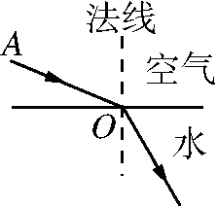
图D3
【演练·巩固提升】
1．A 2.A 3.C 4.D 5.C 6.B 7.A
8．虚 0.7 不变 9.折射 反射 10.直线 3×10⁸ 慢
11．垂直 便于探究反射光线、入射光线和法线是否在同一平面(或便于测量反射角和入射角)
12．(1)如图D4所示．
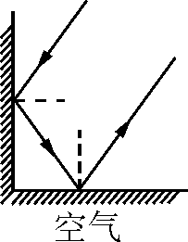
图D4

(2)如图D5所示．
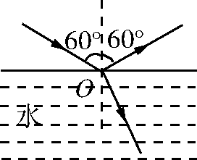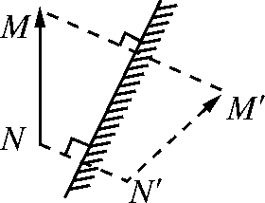

图D5 图D6

(3)如图D6所示．

13．直线 左 不变 14.C 15.D
16．(1)2 大小
(2)不能 平面镜所成的像是虚像
(3)蜡烛B与蜡烛A的像不能重合

